RELATÓRIO DE PROJETO

Número da Ação na CGEAC:______________

- IDENTIFICAÇÃO/CARACTERIZAÇÃO

Curso e/ou Departamento responsável (eis): Curso de Odontologia

Nome do Projeto: Formação em ciência: aproximações entre a graduação e a pós-graduação.
Local de realização: Centro Universitário de Anápolis - UniEVANGÉLICA
Município: Anápolis

Período de Realização 30/05/2019 a 27/11/2019
Carga Horária total: 32 horas

Ações de extensão realizadas vinculadas ao Projeto:
( ) Evento(s) – (informar o(s) nome(s) e número(s) da(s) ação(ões) na CGEAC):
_____________________________________________________________________
( ) Prestação de Serviços: – (informar o(s) nome(s) e número(s) da(s) ação(ões) na CGEAC):
_____________________________________________________________________
( ) Publicação e produção: – (detalhamentos):
( ) Outras :___________________________________________________
( x ) Não se aplica

Natureza:
( ) Curricular
( x ) Extracurricular
( ) Misto

- SOLICITAÇÕES PARA A UNIEVANGÉLICA

2.1 CUSTOS INTERNOS
SOLICITAÇÃO
( ) Divulgação no site
( ) Criação de artes (cartazes, folders, etc.)
( x ) Não se aplica

2.2 CUSTOS EXTERNOS (uso de cotas monetárias)
Item | Descrição | Quant. | Valor  Unitário (R$) | Total em  R$
01
02
03
( x ) Não se aplica TOTAL em R$:

- PESSOAL ENVOLVIDO
Curso(s)\ Departamento(s) da UniEVANGÉLICA envolvido(s ): Curso de Odontologia
( ) Não se aplica

Parceiros envolvidos:
( x ) Não se aplica

Número de docentes participantes (total em números): 16

Número de acadêmicos participantes | Atividade curricular(total em números):
Número de acadêmicos participantes | Atividade extracurricular(total em números): 24
Número de técnicos participantes (total em números):
( x ) Não se aplica

Público atingido – (em números): 40

Responsável (eis) pelo Projeto:

Leandro Brambilla Martorell
Título / cargo / função na UniEVANGÉLICA: Professor do curso de Odontologia
Voluntário( x ) Em Serviço ( )
Telefone celular: 98284-6666 E-mail: lbmartorell@gmail.com

Brunno Santos de Freitas Silva
Título / cargo / função na UniEVANGÉLICA: Professor do curso de Odontologia
Voluntário( x ) Em Serviço ( )
Telefone celular: 98212-5250 E-mail: brunno.silva@unievangelica.edu.br

Luciana Carvalho Boggian
Título / cargo / função na UniEVANGÉLICA: Professora do curso de Odontologia
Voluntário( x ) Em Serviço ( )
Telefone celular: 9 E-mail: luciana.boggian@unievangelica.edu.br

Cyntia Rodrigues de Araújo Estrela
Título / cargo / função na UniEVANGÉLICA: Professora do curso de Odontologia
Voluntário( x ) Em Serviço ( )
Telefone celular: 98483-9913 E-mail: estrelacyntia@gmail.com

Giulliano Caixeta Serpa
Título / cargo / função na UniEVANGÉLICA: Professor do curso de Odontologia
Voluntário( x ) Em Serviço ( )
Telefone celular: 98140-7613 E-mail: giulliano.serpa@unievangelica.edu.br

4. AVALIAÇÃO
Qual o instrumento de avaliação foi utilizado?
( ) Questionário Institucional de Avaliação de Atividades Extensionistas ,on-line ou impresso (ver orientações no site).
( x ) outros instrumentos . Qual(is)? Questionário on line (Google forms)
Foi avaliado por quem?
( x ) docente(s) ( x ) acadêmico(a) ( x ) comunidade participante

Resultados da avaliação: Após a realização de cada palestra um QR code era disponibilizado aos presentes para que pudessem acessar um formulário eletrônico e dar notas sobre a atividade realizada bem como sugerir novos temas. Dos principais resultados destacam-se: 90% dos respondentes avaliaram com nota 9 ou 10 que a atividade contribuiu para a sua formação; 95% dos respondentes avaliaram com nota 9 ou 10 a forma de abordagem utilizada pelos professores; Como proposta para novos temas os participantes apontaram os temas: diagnóstico; imersão em resinas compostas fotopolimerizáveis; endodontia (endo guide); implantes.

5. CERTIFICAÇÃO
Participantes habilitados a receberem certificados
Encaminhar o relatório via e-mail para andreamoreira@unievangelica.edu.br
Assunto: Certificado Proposta Nº_____

Comissão organizadora docente(s) – carga horária: 32 horas

Nome do Docente | Nº do CPF
Leandro Brambilla Martorell | 00555081117
Helder Fernandes de Oliveira | 889.837.651-00
Luiz Guilherme Freitas de Paula | 339.811.568-38
Marco Aurélio de Carvalho | 027.233.291-78
Priscilla Cardoso Lazari Carvalho | 368.445.738-80

Comissão organizadora discente(s) – carga horária:_24 horas______

Nome do Discente | Nº de matrícula
Amanda Luysa Roriz Pinto | 1620380
Naira Giovana Camilo | 1620399
Andressa Hajjar Daher | 1620420
Jeane Katiuscia Silva | 1513274

Participantes docentes- carga horária:__8 horas_______

Nome do Docente | Nº do CPF
Brunno Santos Freitas Silva | 224.445.938-12
Denise Campos Amaral | 355.068.901-25
Gilzele Nascimento Melazo | 426.926.281-87
Giulliano Caixeta Serpa | 808.284.261-04
Henrique Carneiro Ferreira | 928.721.906-00
Marco Aurélio de Carvalho | 027.233.291-78
Mônica Missae Endo | 597.322.531-34
Orlando Aguirres Guedes | 926.093.251-34
Pedro Paulo Ferreira Spíndola | 383.291.071-91
Priscilla Cardoso Lazari Carvalho | 368.445.738-80

Participantes discentes- carga horária:___ 8 horas __________

Nome do Discente | Nº da matrícula
Graduação
Amanda Luysa Roriz Pinto | 1620380
Naira Giovana Camilo | 1620399
Ana Beatriz Silva Souza | 1610437
Ana Beatriz Teodoro dos Anjos | 1510470
Ana Carolina de Morais Silva | 1620406
Ana Luiza Dezzen Bastos | 1710977
Danrley Pereira Couto | 1513591
Eduardo Acácio de Sousa | 1620515
Elias Gomes Ferreira da Silva | 1510932
Jeane Katiuiscia Silva | 1513274
Jhosy Santos Mendes Campos | 1510403
João Osmário Mariano Rosa | 1520984
Joaquim Augusto Silva Gomes | 1521353
Murilo Miranda Santana | 1612633
Nathália Cardoso Costa | 1810940
Nemias Junior Padilha Fideles | 1610583
Raphaela Jyeynyffa Oliveira | 1521267
Thaís Lima Lemes | 1510485
Pós-Graduação
Alessandra Rodrigues Fonseca Tavares | 1913247
Ana Cláudia Dezzen Gomide | 1913252
Ismael Fernandes da Silva Júnior | 1913255
Camila Ferro de Souza Roriz | 1913256
Danielle Rocha Ribeiro Batista | 1913263
Naysa Wink Neres | 1913265

6. REGISTRO DE IMAGENS
IMAGEM 1

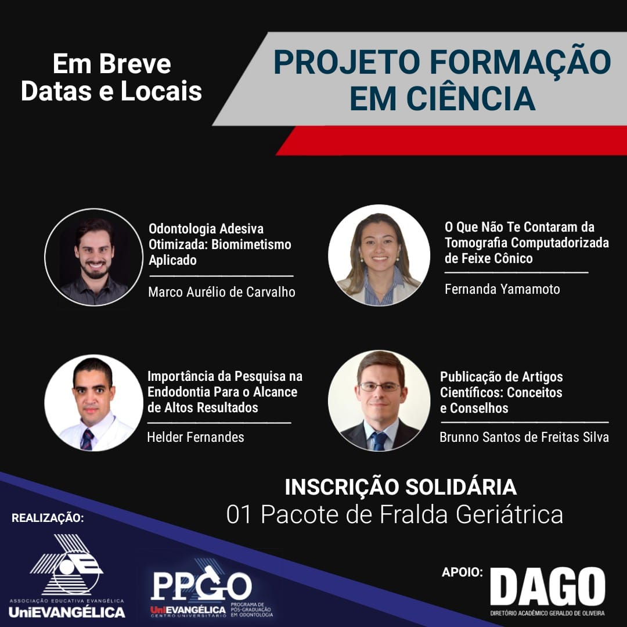
IMAGEM 2
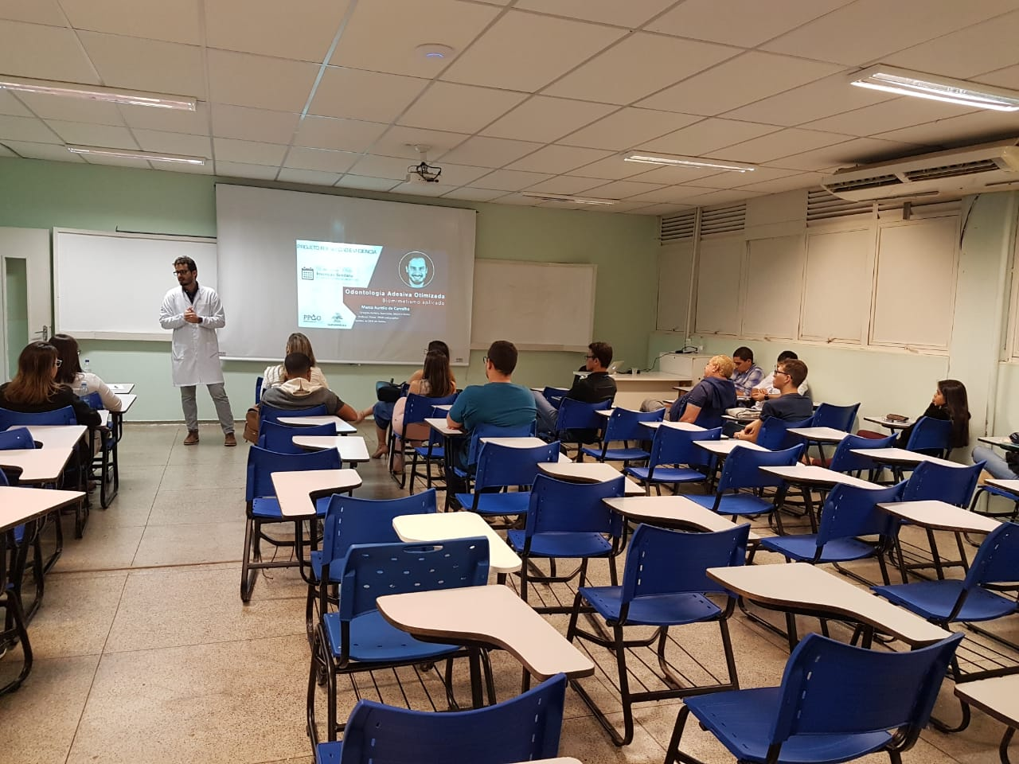

IMAGEM 4
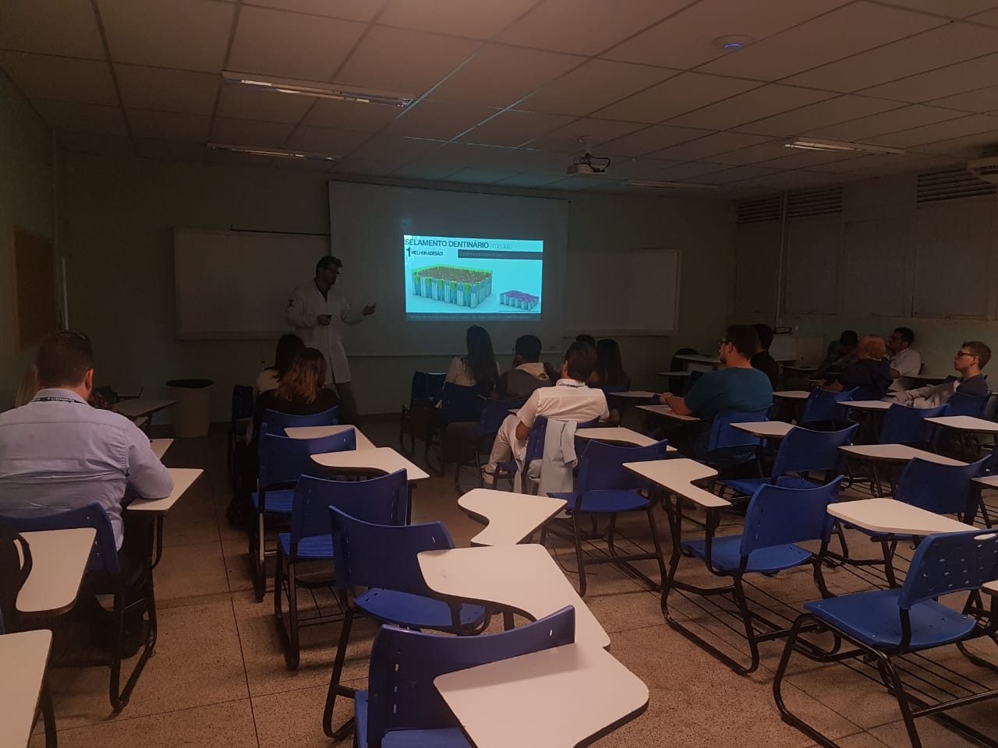
IMAGEM 3

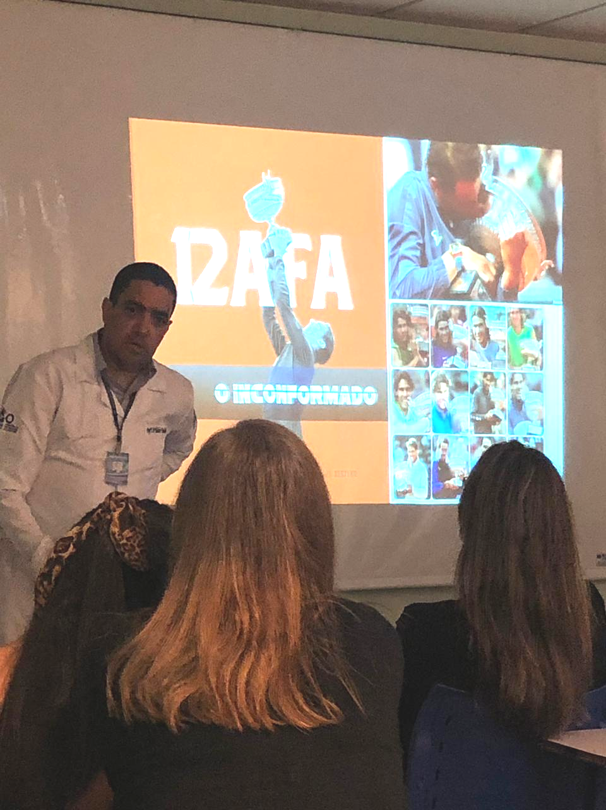

Anápolis, 28 de novembro de 2019.

_______________________ ____________________________________
Responsável pelo Projeto Diretor(a) de Curso ou Encarregado(a) de Departamento

Apreciação preliminar da PROPPE:

